ГОСУДАРСТВЕННОЕ ОБРАЗОВАТЕЛЬНОЕ УЧРЕЖДЕНИЕ

ВЫСШЕГО ПРОФЕССИОНАЛЬНОГО ОБРАЗОВАНИЯ

"ДОНЕЦКИЙ НАЦИОНАЛЬНЫЙ ТЕХНИЧЕСКИЙ УНИВЕРСИТЕТ"

Факультет ИСП

Кафедра ПИ им Л.П. Фельдмана

Лабораторная работа №4

по курсу: «Профессиональная практика программной инженерии»

по теме: «Создание самодокументирующегося кода»

Выполнила:

ст. гр. ПИ-19в

Павлов

Приняла:

ассистент каф. ПИ

Дмитрюк

Ищенко

ДОНЕЦК – 2023

**Цель работы:** научиться добавлять в программный код специальным образом оформление докблок-комментарии, для последующей автоматической генерации API reference, а также познакомиться с форматом оформления документации DocBook.

**Задание к лабораторной работе**

Внедрить в ранее разработанный программный код докблоки.

Разработать DocBook и проверить корректность созданного DocBook файла с помощью средств редактора или одного из онлайн валидаторов.

**Порядок выполнения работы**

1. Содержимое docbook.xml

<?xml version="1.0" encoding="UTF-8"?>

<!DOCTYPE book PUBLIC "-//OASIS//DTD DocBook XML V4.5//EN"

"http://www.oasis-open.org/docbook/xml/4.5/docbookx.dtd">

<book>

<bookinfo>

<title>Переводчик</title>

<author>

<firstname>Михаил</firstname>

<surname>Павлов</surname>

<affiliation>

<orgname>Tekondrys@gmail.com</orgname>

</affiliation>

</author>

<pubdate>29-03-2023</pubdate>

</bookinfo>

<chapter>

<title>Документация к переводчику</title>

<section>

<title>Общее описание</title>

<para>

<emphasis>Переводчик, с реализацией автоматического определения языка из доступных в системе.</emphasis>

</para>

</section>

</chapter>

<chapter>

<title>Работа с определением языка текста</title>

<section>

<title>Определение языка</title>

<mediaobject>

<textobject>

<phrase>Вариант использования №1 – определение языка</phrase>

</textobject>

</mediaobject>

<programlisting>

/**

* Функция для определение языка

*

* @author Павлов

* @version 1.0.1

*/

def translate(){

for language, suffix in languages.items():

if comboTwo.get() == language:

text = t_input.get('1.0', END)

translation = translator.translate(text, dest=suffix)

t_output.delete('1.0', END)

t_output.insert('1.0', translation.text)

}

</programlisting>

<para>Работа с текстом</para>

<mediaobject>

<textobject>

<phrase>Вариант использования №2 – копирование вырезать и вставить текст</phrase>

</textobject>

</mediaobject>

<programlisting>

def copy(){

t_input.clipboard_clear() # Очистить буфер обмена

t_input.clipboard_append(t_input.get(1.0, END)) # Скопировать текст в буфер обмена

}

def past(){

clipboard_text = root.clipboard_get()

t_input.insert('1.0', clipboard_text)

}

def cut(){

t_input.clipboard_clear() # Очистить буфер обмена

t_input.clipboard_append(t_input.get(1.0, END)) # Скопировать текст в буфер обмена

t_input.delete(1.0, END)

}

</programlisting>

</section>

<section>

<title>Создание интерфейса пользователя</title>

<mediaobject>

<textobject>

<phrase>Вариант использования №3 – списки с языками, область для ввода текста и область для вывода</phrase>

</textobject>

</mediaobject>

<programlisting>

def showMenu(e){

global x, y

x = e.x

y = e.y

menu.post(e.x_root, e.y_root)

}

x = 0

y = 0

root = Tk()

root.geometry('500x350')

root.title('Переводчик')

root.resizable(width=False, height=False)

root['bg'] = 'black'

translator = Translator()

languages = {'Русский': 'ru', 'Английский': 'en', 'Французский': 'fr'}

menu = Menu(tearoff=0)

menu.add_command(label="Копировать", command=copy)

menu.add_command(label="Вставить", command=past)

menu.add_command(label="Вырезать", command=cut)

header_frame = Frame(root, bg='black')

header_frame.pack(fill=X)

header_frame.grid_columnconfigure(0, weight=1)

header_frame.grid_columnconfigure(1, weight=1)

header_frame.grid_columnconfigure(2, weight=1)

comboOne = ttk.Combobox(header_frame,

values=[lang for lang in languages], state='readonly')

comboOne.current(0)

comboOne.grid(row=0, column=0)

label = Label(header_frame, fg='white', bg='black', font='Arial 17 bold', text='->')

label.grid(row=0, column=1)

comboTwo = ttk.Combobox(header_frame,

values=[lang for lang in languages], state='readonly')

comboTwo.current(1)

comboTwo.grid(row=0, column=2)

t_input = Text(root, width=35, height=5, font='Arial 12 bold')

t_input.pack(pady=20)

btn = Button(root, text='Перевести', command=translate)

btn.pack()

t_output = Text(root, width=35, height=5, font='Arial 12 bold')

t_output.pack(pady=20)

root.mainloop()

</programlisting>

</section>

</chapter>

</book>

2. Проверить корректность созданного DocBook файла с помощью средств редактора или одного из онлайн валидаторов.

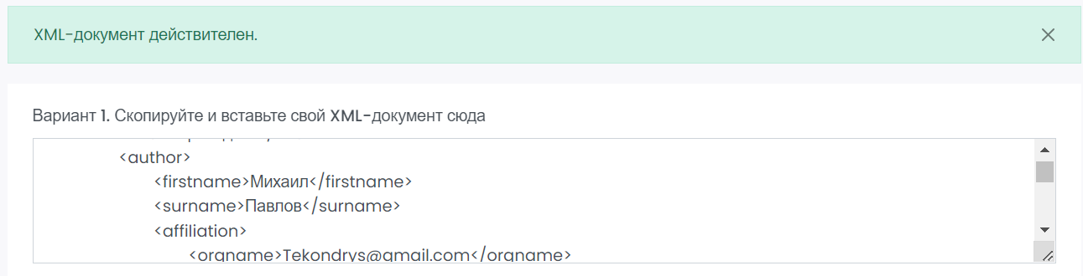

**Выводы:** в ходе лабораторной работы мы познакомиться с форматом оформления документации DocBook.